СДК поселок Водопадный
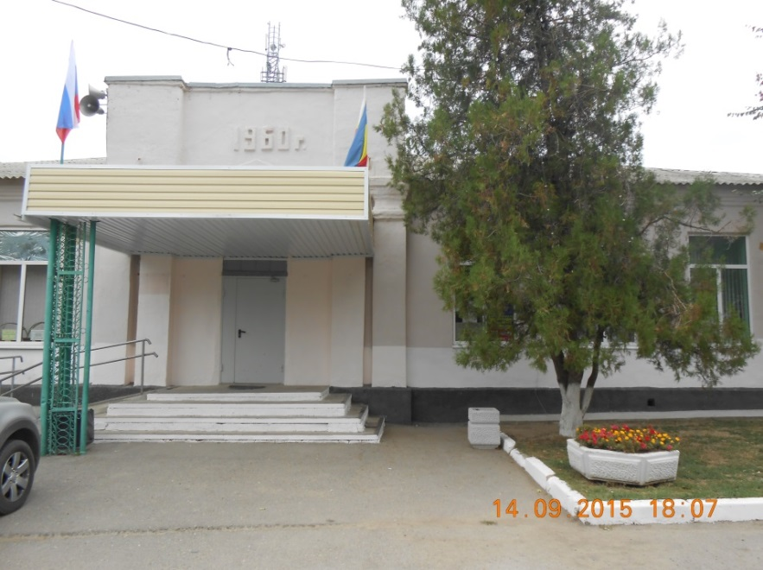 | Адрес: 346700  Ростовская область, Аксайский район,  П. Водопадный,  ул. Совхозная 5  Телефон: 8(86350)39101  Эл. почта vodopadsdk@yandex.ru
Заведующий СДК: Бережная Лидия Николаевна
Художественный руководитель: Хрипков Валерий Иванович
Коллективы самодеятельного народного творчества:
- Вокальный ансамбль «Калина красная» руководитель Хрипков Валерий Иванович
- Ансамбль народных инструментов «Балалаечка» руководитель Хрипков Валерий Иванович
- Вокальная студия «Соловушка» руководитель Хрипков Валерий Иванович

- Ансамбль народной песни «Калинка» руководитель Хрипков Валерий Иванович

- Мастерская «Марьюшка» руководитель Бережная Лидия Николаевна

- Детский клуб «Почемучка» руководитель Бережная Лидия Николаевна

